BİYOİNDİKATÖR OLARAK PLANKTONLAR
Biyoindikatör olarak planktonların kullanılması planktonik formlarla ortam koşulları arasındaki ilişkilerin araştırılmasının bir sonucudur. Fiziksel ve kimyasal farklılıklar görülen su kütlelerinde farklı plankton populasyonlarına rastlanır.

Planktonların Biyoindikatör Olarak Kullanılma Nedenleri
- Akıntıları, kirlenmeyi, upwelling bölgelerini ve balıkçılık alanının verimliliğini saptamada kullanılır.
- Bir veya daha çok faktörün etkisiyle bir tür patlama derecesinde çoğalabilir (Red-tide olayında Gonyaulax tamarensis çoğalması gibi).

İndikatör
Doğal su ekosistemlerine çeşitli yollarla giren kirleticiler arasında en önemlileri ötröfikasyona yol açan besin elementleri ile kalıcı (dayanıklı), toksik ve mutajen/kanserojen maddelerdir. Kirleticilerin doğal su ekosistemlerindeki davranışlarının incelenmesi/izlenmesi amacıyla çeşitli matrislerde (su, sediman, biyota) sistematik olarak ölçümleri yapılmakta ve ortamdaki davranışları, organizmalar ile ilişkileri incelenmektedir.
Bu kapsamda yürütülen çalışmalarda:
- Kıyısal sular, körfezler ve iç sularda kalıcı, toksik ve mutajen/kanserojen özellikleri olan organik ve inorganik kirleticiler çeşitli matrislerde izlenerek kirlenmenin boyutları saptanmaktadır.
- Çeşitli fiziksel, kimyasal ve biyolojik oşinografik parametrelerin sahada (in situ) ölçümleri ile doğal su ortamlarının karekterizasyonu yapılmakta ve bu parametrelerin zamana ve yöreye bağlı olarak uzun süreli değişimleri izlenmektedir.
- Kirleticilerin uzun mesafeli atmosferik taşınımı izlenerek deniz-atmosfer etkileşimi incelenmektedir.
- Kirleticilerin (biyo) akümülasyon/(biyo) degredasyon/(biyo) transformasyon özellikleri sahada ve laboratuar koşullarında incelenmektedir.

İndikatör Tür
İndikatör tür kavramı planktonik formlarla ortam koşulları arasındaki ilişkilerin araştırılması sonucu doğmuştur. Bir bölgedeki su kütleleri arasında belirgin bir farklılık yoksa veya çok az bir fark varsa planktonik organizmalar bu su kütleleri arasında yer değiştirebilir ve plankton kommuniteleri birbirine benzer. Birbirine yakın su kütleleri farklılık gösterdiğinde, fiziko-kimyasal koşullar engel oluşturur ve plankton kommuniteleri de farklı olur.
Değişen ortam koşullarına planktonik formların uyum ve dayanıklıkları da değişkenlik göstermekle birlikte genel olarak toleransları zayıftır. Ayrıca ortam koşullarıyla organizmalar arasında kantitatif ilişki vardır. Tüm organizmalar gibi zooplankton da sadece fizyolojilerine uygun ortamlarda yaşar ve gelişirler. Bazı türler sadece belirli bölgelerde bulunurken bazı türler geniş dağılım gösterirler ve az sayıda bulunurlar. Fakat bunların bazı bölgelerdeki yoğunlukları yine de fazla olabilir.
Bu şekilde dağılımları ve yoğunlukları belirli ortamlarla sınırlanan, su kütleleriyle bunlardaki değişiklikleri işaret eden organizmaları “indikatör tür” olarak tanımlayabiliriz. İndikatör türlerin dağılımlarını sınırlayan faktörler arasında sıcaklık, tuzluluk, pH, elektriksel iletkenlik, beslenme gibi fiziksel ve kimyasal faktörler yer alır. Bu nedenle geniş anlamda düşünüldüğünde neritik, oseanik, hiponöstonik, termofil, nitrofil, öriterm, oligotrofik, ötrofik türlerden bahsederiz. Bu terimlerin hepsi, ekolojik özellikleri ifade eden ekolojik indikatörleri tanımlar.
Bazı zooplanktonik türler belirli bölgelerde bulunur. Bunların dağılımını özellikle sıcaklık ve tuzluluk sınırlar. Örneğin Bosmina’da sıcaklıkla birlikte populasyon miktarı değişmektedir. İlkbaharda düşük sayıda, yazın çoğalmaya devam edip, sonbaharda maksimum değere ulaşır. Kışın ani bir azalma gösterir. Daphnia ilkbaharda mevcuttur, yazın ortalarında kaybolur.
Diaphanosoma’lar en yüksek değere yazın ulaşırlar. Sonbaharda sayılarında önemli bir düşüş gözlenir. Hexarthra türleri acı ve tuzlu su örnekleridir. Çoğu termofildir ve geniş oranda eurihalindirler. Hexarthra fennica, H. polyodonta ve Trichocerca taurocephala tuzlu sularda sınırlı türlerdir. Autoekolojik bakımdan indikatör türler kalitatif ve kantitatif olarak değerlendirilirler ve kalitatif bakımından bir türün mevcut oluşu veya bulunmayışı önemlidir. Örneğin bir bölgede fekal streptokok Echerichia coli’nin bulunması o bölgede evsel kirlenmenin olduğunu gösterir. Belirli bazı koşullarda bir türün bulunmayışı da indikatör olarak düşünülebilir.
Bir bölgede bulunan türler ekolojik değişiklerin etkisi sonucu bölgesel olarak kaybolabilir. Örneğin Copepoda’dan Fontella türleri kirli sularda az sayıda bulunmasına karşılık kirliliğin artmasıyla birlikte bu gibi yerlerden tamamen kaybolur.
Kirlenmenin etkisinde kalan akarsu, göl ve denizlerde yaşayan mikro ve makro organizmaların kalitatif ve kantitatif özellikleriyle dağılışlarında önemli değişiklikler olur. Zira bu bu bölgede kirlenmenin başlamasıyla bazı türler derhal bölgeden uzaklaşır veya ölür (regresif türler), bazı türler bu bölgeye gelip yerleşebilir (trunsgresif türler), diğer bazı türler ise kirlenmeden etkilenmeyerek kirli sularda yaşantılarını sürdürürler (Duyarsız türler).
İndikatör türler ortam koşulları uygun olsa bile, koşullardan birinin eksikliğine karşı duyarlılık gösterirler ve bu faktör böyle türlerin gelişmelerinde sınırlayıcı rol oynar. Bir türün bir bölgedeki mevcudiyeti ve bolluğu belirli ekolojik koşullara bağlı olup belirli ortamların göstergesi olabilir. Kantitatif bakımdan bir veya birden fazla faktörün etkisiyle bir tür hızla çoğalır ve sayıları patlamaya dönüşebilir. Kirli sulara uyum sağlayanlar arasında Protozoa’dan Amphileptus, Coenomorpha, Rhizopoda’dan Childon, Colpidium, Glaucoma, Amoeba, Paramecium, Rotifera’dan Rotatoria, Annelida’dan Tubifex organik bakımdan kirli sularda en belirgin olanlarıdır. Chironomus larvaları genellikle ötrofik göl diplerinin karakteristiğidirler. Cladocera’dan Podon polyhemoides trofik koşulların uygun olduğu kirli ortamlarda çok fazla bulunur ve zooplanktonun büyük bir kısmını oluşturabilir.
Bir genusun türleri arasında da benzer farklılıklar görülebilir. Acartia clausi yeterli beslenebildiği kirli körfezlerde hızla çoğalır. Tuzluluğun önemli miktarda azaldığı yerlerde A. clausi’nin yerini A. latisetosa alır. Sıcaklık yükseldiğinde ise A. italica görülür. A. josephine ise kirli koy ve körfezlerde bulunur.
Pelajik kopepotlardan deniz formları olarak Oithana nana, Acartia latisetosa, tatlısu formları olarak Eurytemora velox, E. affinis, Diaptomus gracilis, Calanipeda aqua-dulcis ile Harpacticus spp., Ectinosoma spp., Nitocra spp., Mesochra spp., gibi bazı harpaktikoid kopepotlar, Cladocera’dan Penilia avirostris, Podon polyphenoides deniz formları olarak, Podonevadne trigona, Bosmina longirostris, Cornigerus spp., tatlısu formları olarak karakteristik bazı “acı su” türleridir.

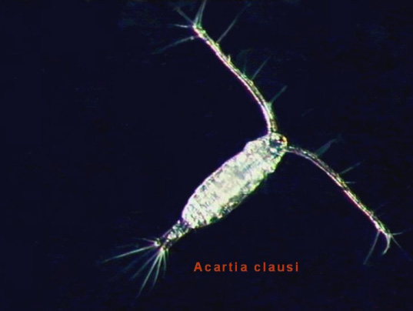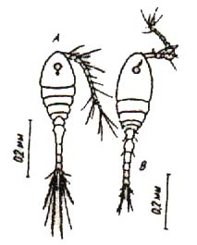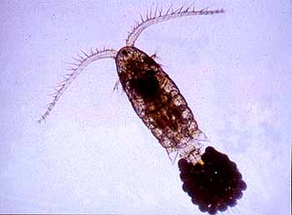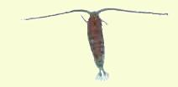
Oithona nana
Eudiaptomus gracilis

Bu indikatörler herhangi bir sistematik gruptan seçilebileceği gibi su hareketlerini, akıntıları gösteren farklı gruplara ait çeşitli türlerin oluşturduğu birliklerde olabilir. İndikatör olarak seçilen tür yeterli büyüklükte, oldukça kolay tayin edilebilir ve yeterli bollukta olmalıdır.
Kirlenmenin derecesini saptamada indikatör olarak türler kullanılsa da biyosenözun saptanması daha iyi bir gösterge oluşturur. Karakteristik olarak tanımlanan türlerin birim alandaki miktarı önemlidir. Çünkü bazen kirli bölge türü olarak tanımlanan türler temiz bölgelerin habitatlarında da az miktarda bulunabilirler. Ayni şekilde kirliliğe çok duyarlı olarak nitelendirilen türlere de kışın veya ilkbaharda (sıcaklık düşük, oksijenin bol olduğu zaman) çok kirli yerlerde rastlamak mümkündür. Ancak bunların miktarları çok azdır ve böyle yerlerde genellikle iyi çoğalamazlar.
Planktonik indikatörler son derece yararlı olmasına karşın Karadeniz gibi plankton kompozisyonunun fazla değişmediği bölgelerde kullanılacak türün seçiminde güçlüklerle karşılaşılabilir.

SU KALİTESİ
Modern anlamda su kalitesi terimi, insan tarafından kullanılan suyu etkileyen tüm faktörleri vurgular. Biz suyu; içme suyu, eğlence ve spor amaçlı kullanılan su (rekreasyon), endüstride kullanılan (soğutma suyu, yıkama suyu, sulama suyu), kirlenmiş su (insan aktivitelerinde direkt olarak kullanılmaması gerekir) ve ayni şekilde lağım suları ve su sistemlerine dönmeden önce saflaştırılması gerekli olan endüstriyel atık sular olarak ayırabiliriz.
Biyolojik olarak aşağıda belirtilen noktalarda değerlendirebiliriz.
- Saprobite
- Toksisite
- Radyoaktivite
- Fiziksel faktörler
- Ötrofikasyon
- Tuzluluk
- Bilim ve teknolojinin ilerlemesiyle gelişen diğer faktörler.

Saprobik Sistem
Su kalitesinin biyolojik analizinde ilk önce ele alınan saprobitedir. Saprobite, çamurlu olan dip kısımda ve littoral vejetasyon arasında, farklı kommunitelerden meydana gelen akuatik mikroorganizmalar tarafından parçalanmış, kokuşmuş organik materyali ihtiva eder. Saprobik organizmalar ilk defa Kolkwitz ve Marsson (1902, 1908, 1909) tarafından formüle edilmiştir. Bunlar, kirli suların kendilerini biyolojik olarak saflaştırmasında 3 faz ayırt etmişlerdir. Birinci faz (redüksiyon) indirgenme işlemlerinin baskın olduğu polisaprobik faz, ikinci faz redüksiyon işlemlerinin bittiği, oksidasyon (yükseltgenme) işlemlerinin başladığı mesosaprobik faz ve üçünçü fazda tamamen oksidasyon işlemlerinin olduğu oligosaprobik fazdır. Daha sonra mesosaprobik fazı kendi arasında alfa ve beta olmak üzere 2 kısıma ayrılmışlardır ve saf suyu da bu fazlara ekleyerek katharobik (katharobity) su kirliliği ile ilgili 5 zon tanımlamışlardır.
Saprobik sistem pek çok araştırıcı tarafından revize edilmiş (Hynes,1960; Caspers ve Kabre 1966; Elster 1962, 1966; Liebmann 1951; Sladecek 1951, 1981).

Saprobik Zonlar
Sistemdeki zonlar çeşitli değişikliklerden sonra 7 kategoride toplanmıştır.
1. Oligosaprobik Sular (Su kalite sınıfı 1) : Kirlenmemiş veya çok az kirlenmiş, oksijence doymuş, besin maddeleri yoğunluğu çok düşük, bakteri sayısı az, planktonlar, ciğerotları, Turbellaria ve sinek larvaları gibi canlıların yaşadığı, salmonid grubu balıkların yumurta bıraktığı sulardır.
2. Oligosaprobik- β mesosaprobik Sular (Su kalite sınıfı 1-2): Az kirlenmiş, oksijeni yüksek, organik ve inorganik madde miktarı düşük, oldukça değişken ve çok sayıda alg, Gastropod, sinek larvaları ve su bitkileri bulunduran balıkçılığa uygun verimli sulardır.
3. β - mesosaprobik Sular (su kalite sınıfı 2): Orta derecede kirlenmiş, oksijenli, oldukça değişken ve çok sayıda alg, Gastropod, sinek larvaları ve su bitkileri bulunduran balıkçılığa uygun verimli sulardır.
4. β-mesosaprobik – α mesosaprobik Sular (su kalite sınıfı 2-3): Kritik düzeyde kirli, oksijeni azalmış, bu nedenle balık ölümleri görülebilen, kirlenmeye bağlı olarak bazı türlerin sayıca arttığı ve alglerin büyük koloniler oluşturduğu sulardır.
5. α- mesosaprobik Sular (su kalite sınıfı 3): Kirlenmiş, oksijeni düşük, yüksek yapılı bitki ve algler üzerinde büyük koloniler oluşturan ipliksi bakteriler ve sesil siliatlar bulunan sadece Porifera, Hirudinea gibi az sayıda makroorganizmaların yaşadığı, balık ölümleri gözlenen ve balık verimi düşük olan sulardır.
6. α- Mesosaprobik- polisaprobik Sular (su kalite sınıfı 3-4): Çok kirli, organik madde ve askıda katı madde nedeniyle bulanıklığın fazla, oksijenin az olduğu, az sayıda ipliksi bakteri ve bazı sinek larvaları bulunan, balıkların sadece belirli bazı bölgelerde yaşayabildiği sulardır.
7. Polisaprobik Sular (su kalite sınıfı 4): Aşırı düzeyde kirlenmiş, oksijeni çok az, sadece bazı bakteri, flagellat ve siliatların yaşayabildiği toksik etkili sulardır.

Saprobik Indeks
Saprobik indeksin tayininde, bir su kütlesinden büyüklüğüne göre değişen sayıda en az 20 noktadan örnek alınır. Örneklerin teşhisi yapılır, organizmalar sayılır ve sayım sonuçlarının standart sapması tespit edilir. Bu standart sapma sınırlarına eşdeğer ağırlık faktörleri hesaplanarak saprobik indeks aşağıdaki bağıntıdan hesaplanır.
S =
S= Saprobik index İ= Belirlenen türe ait organizma sayısı
Si= türün saprobik değeri Ai= türün bolluk indexi
Gi= türün ağırlık faktörü n= tür sayısı

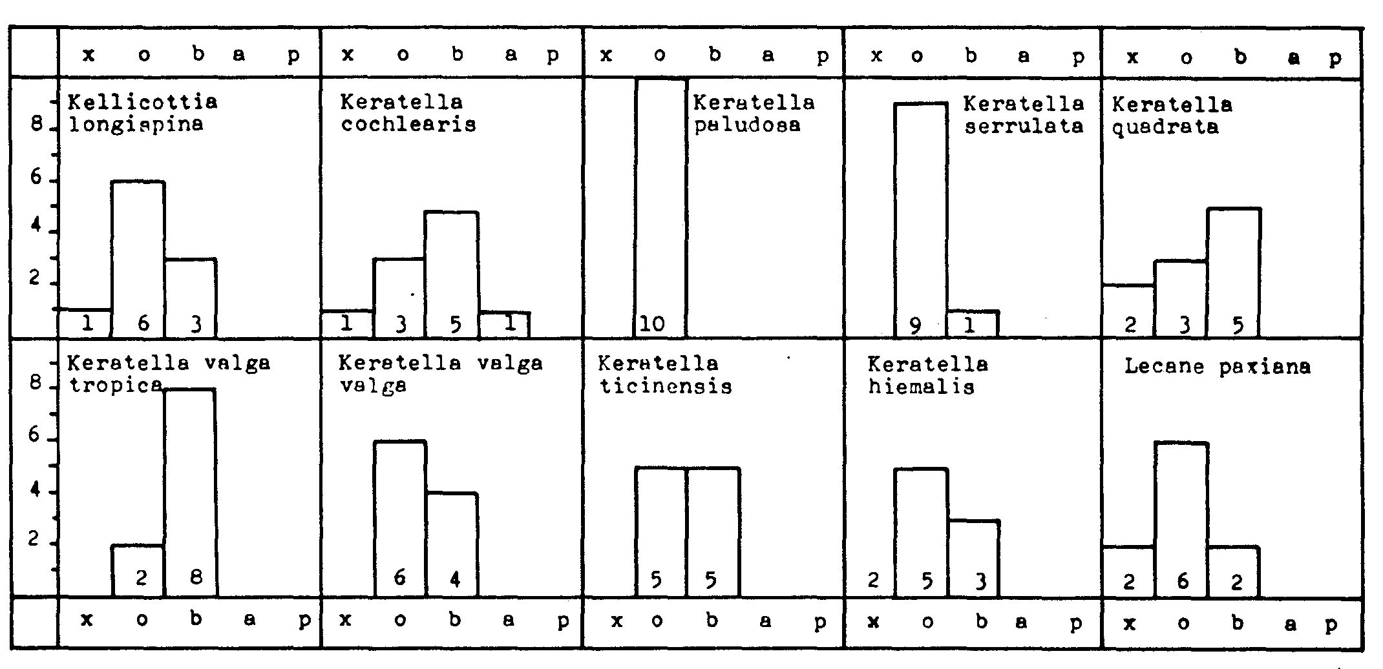
Tablo 1. Keratella türlerinin saprobik değerleri x= xenosaprobite, o= oligosaprobite, β= β-meso saprobite, α= α-mesosaprobite, p= polisaprobite (Sladecek, 1983).
Organizmaların saprobik değerlerini açıklamak için zooplankton grubuna ait Rotifera türlerini örnek olarak alabiliriz. Bir rotifer olan Keratella türlerinin saprobik değerleri hesaplanmıştır. Yukardaki tablodan da anlaşılacağı gibi Keratella türleri içerisinde saprobik değeri en yüksek olan K. paludasa’dır ve mükemmel bir oligosaprobik indikatörüdür. Diğer türlerin indikatör olarak değeri azdır. Saprobik değeri en az olan ise K. cochlearis’tir. Çünkü çeşitli saprobite sınıflarında bulunmaktadır. Saprofik index değerlerine göre rotiferler çeşitli fazların göstergesidirler (Şekil 1,2,3).

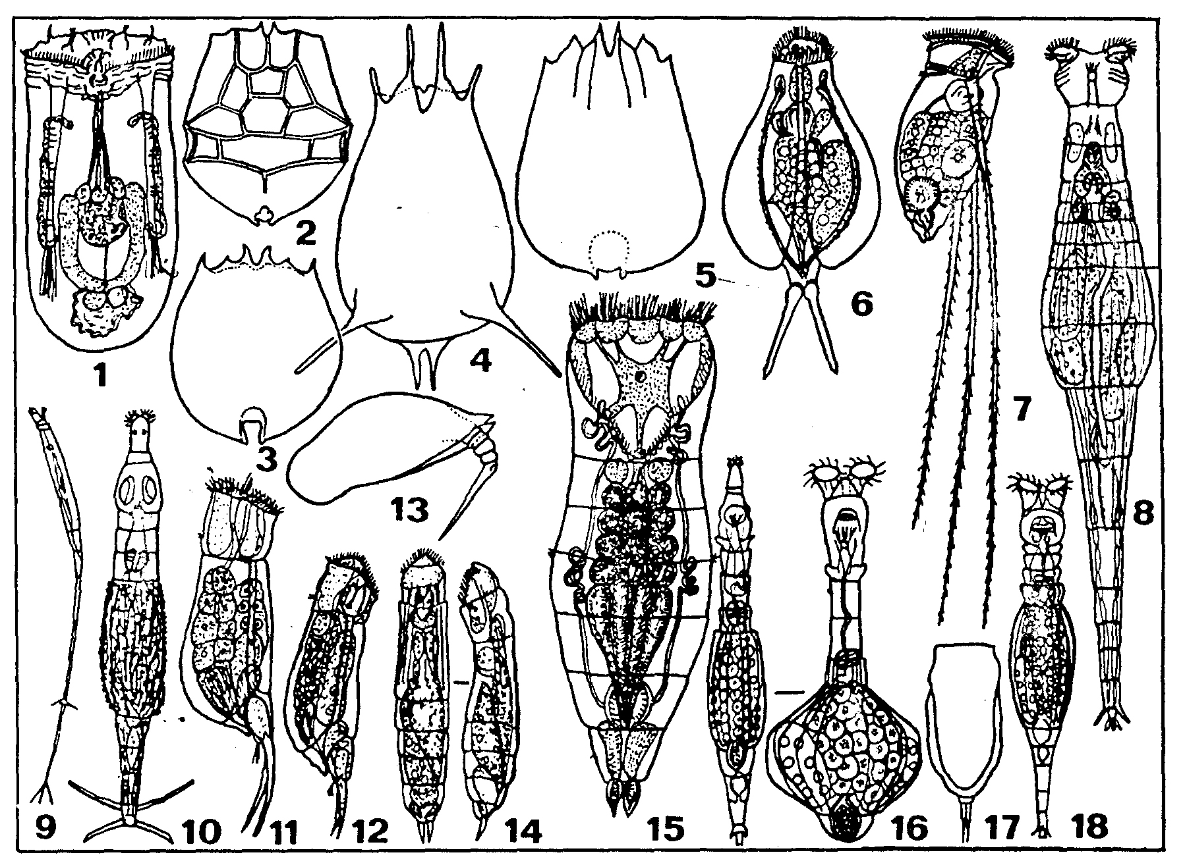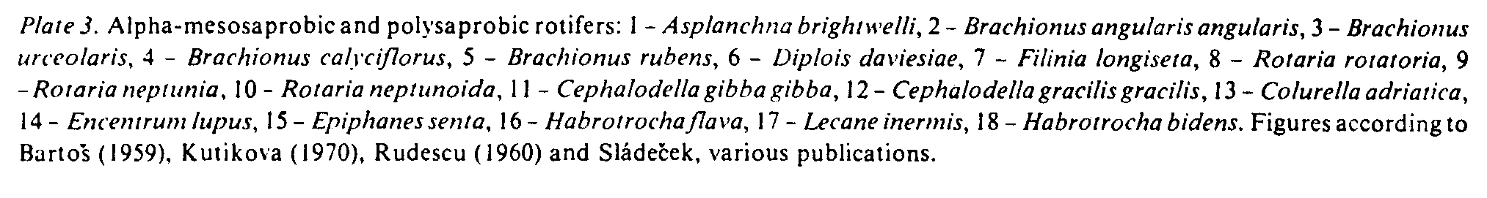
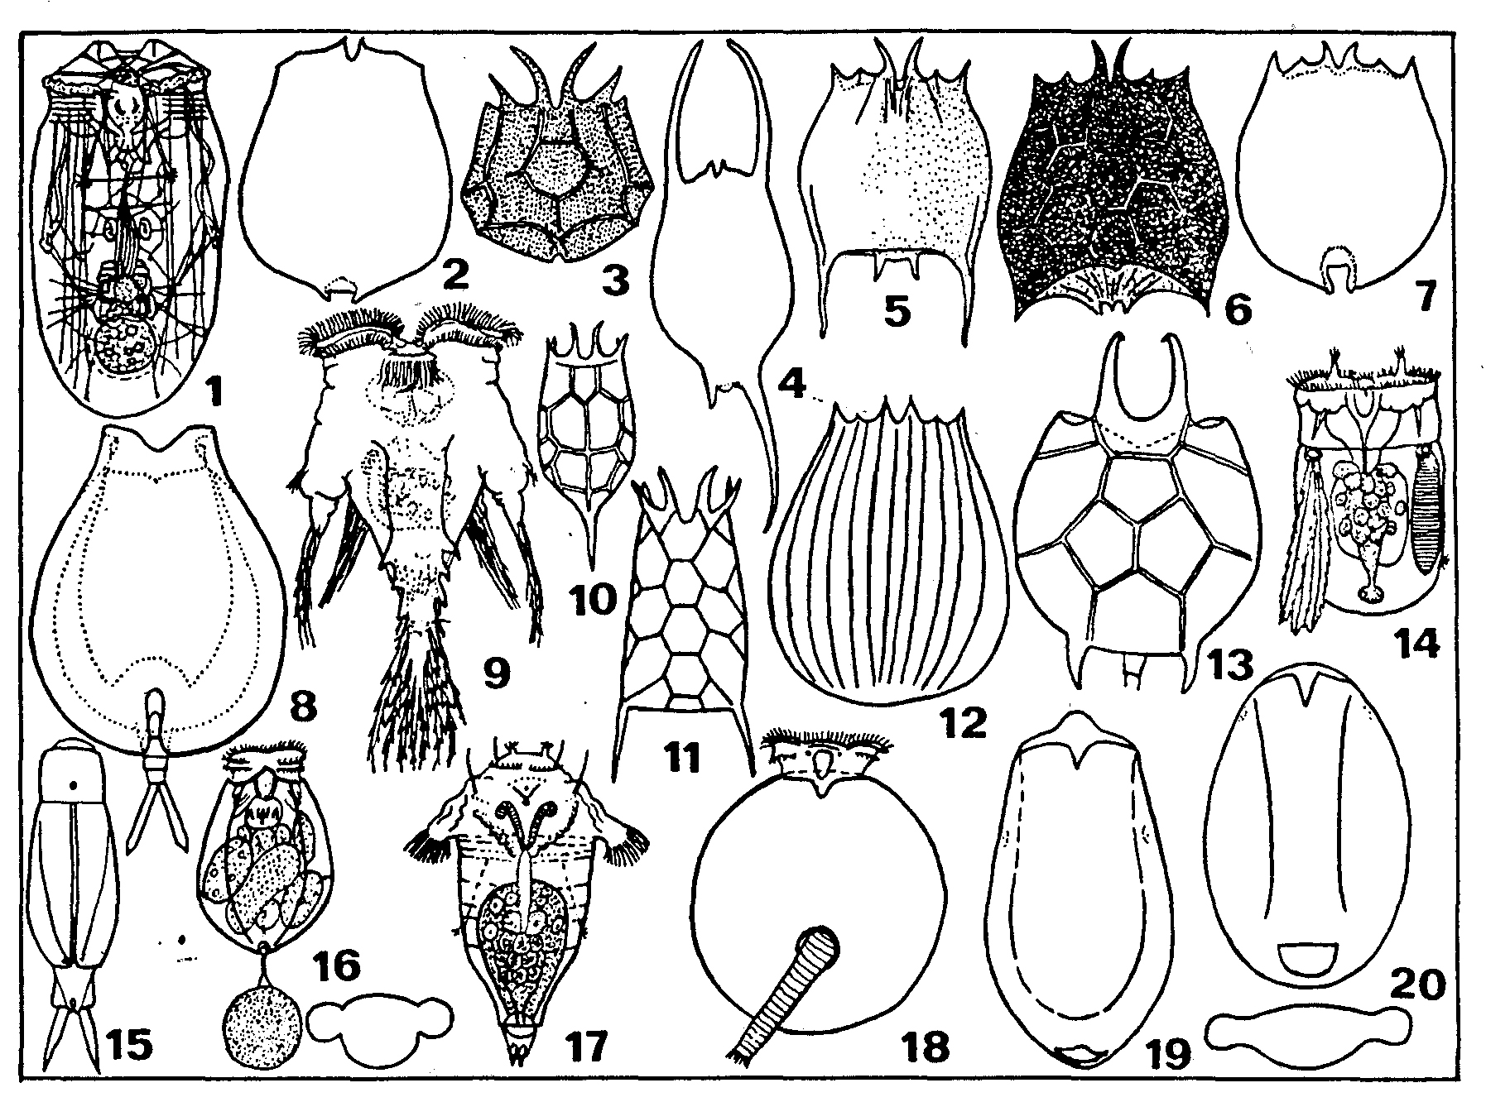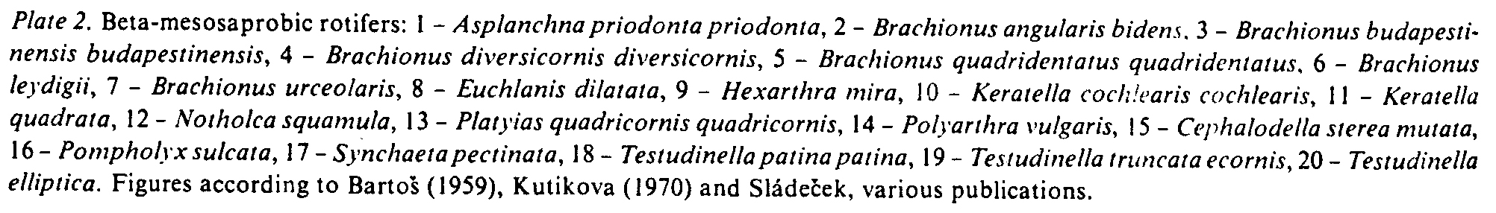

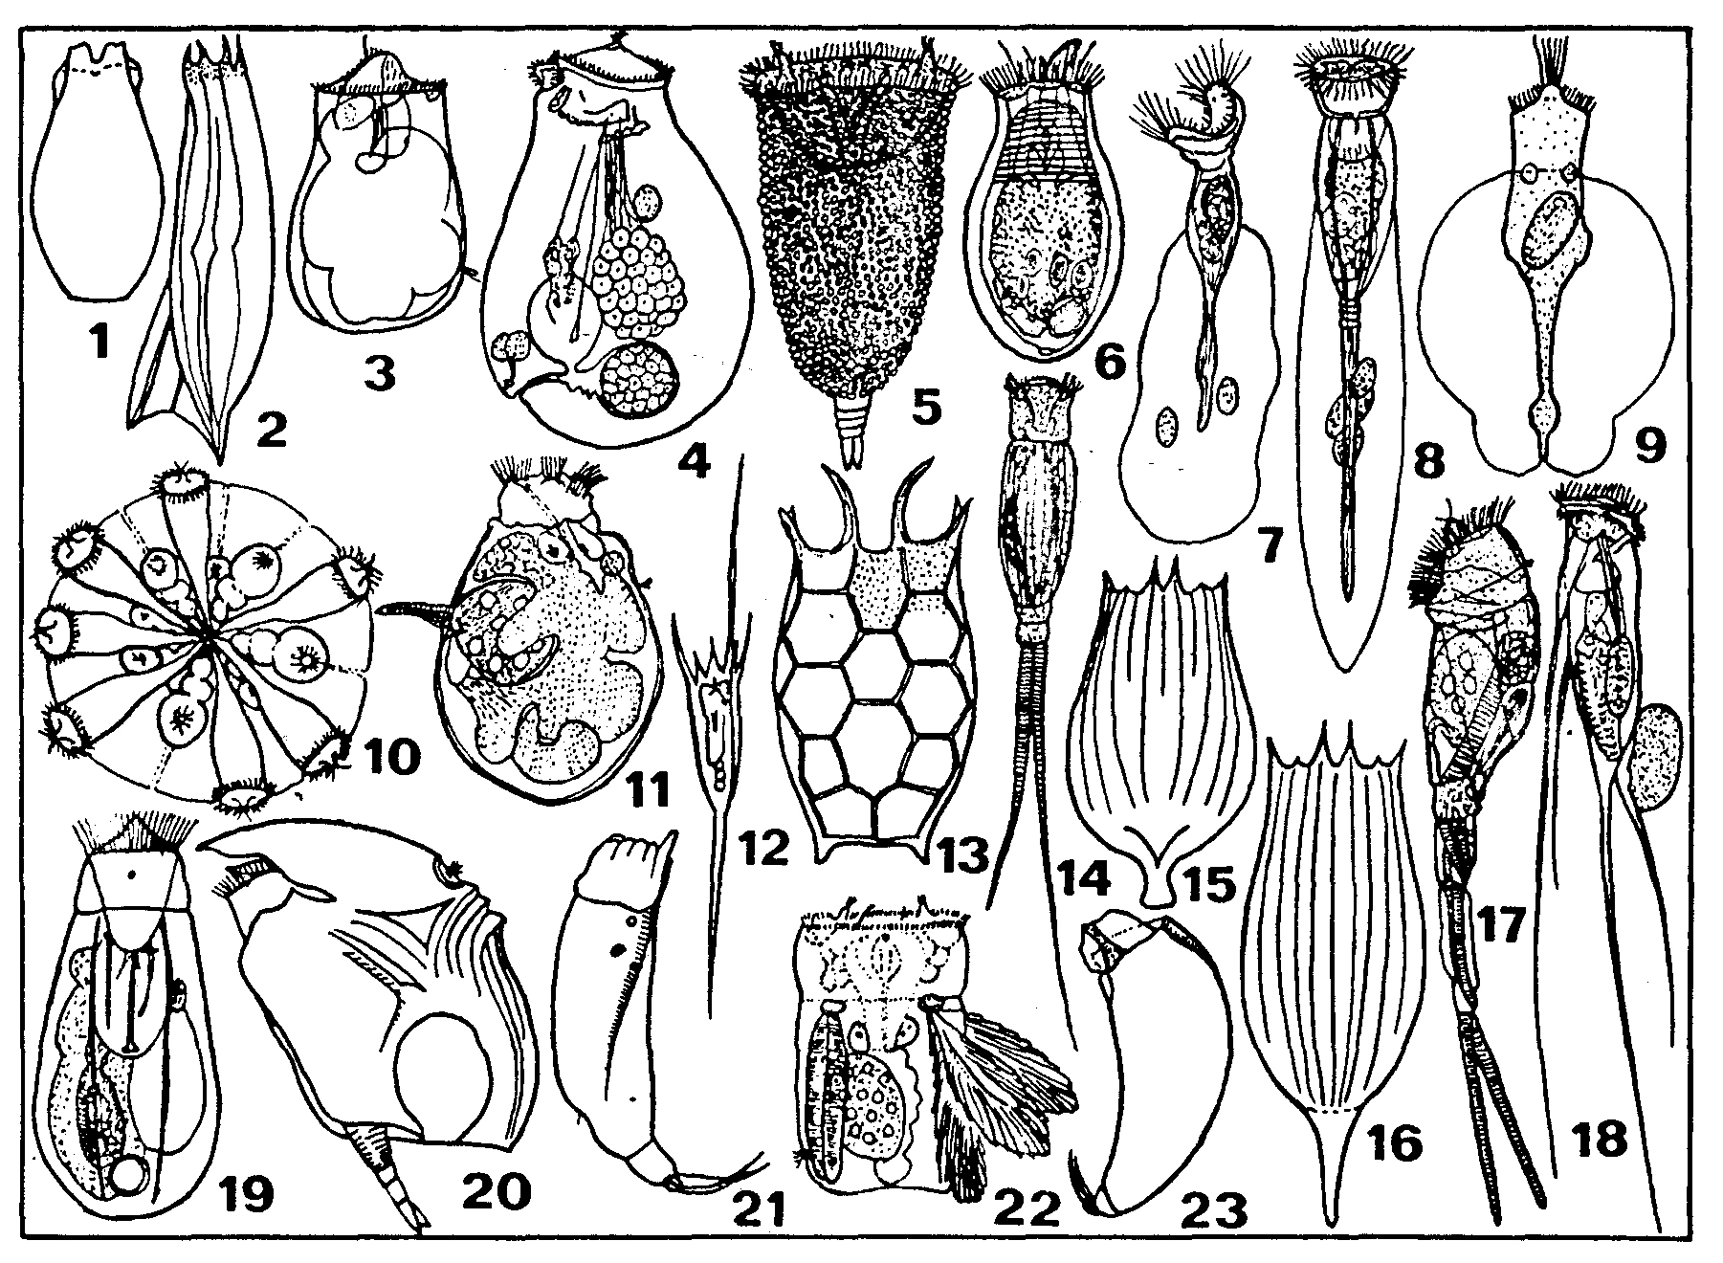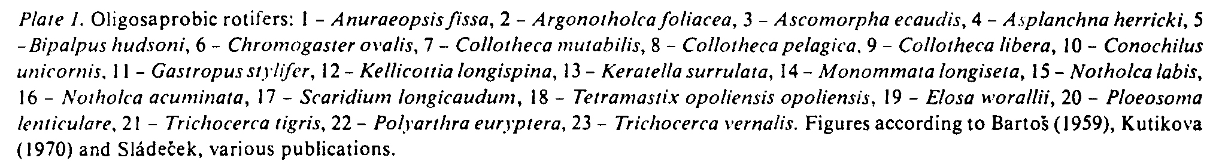
Doğal sularda aşırı derecede besin zenginleşmesi yani ötrofikasyon sonucu çok fazla miktarda alg ve makrofit büyümesi su kalitesinde önemli bir bozulmaya neden olur. Genelde göllerin orjinalde oligotrofik olduğu ve yıllar geçtikçe ötrofik hale geldikleri düşünülür. Ötrofikasyona neden olan başlıca besin maddeleri azot ve fosfordur. Bu maddelerin gölde artışı tür kompozisyonu ve dominant biotayı değiştirir. Ötrofikasyon bazen saprobite ile sinonim olarak kabül edilir. Şekil’ 1,2,3’ de gösterilen oligosaprobik türler oligotrofik, β-mesosaprobik ve α- mesosaprobik türler ise ötrofik durumun indikatörü sayılırlar.
Brachionus cinsine ait örnekler ötrofik suların, Trichocerca cinsine ait örnekler ise oligotrofik suların indikatörüdürler ve buna dayanarak Brachionus / Trichocerca katsayısı tanımlanmıştır.
QB/T=

Bu eşitlik durgun su ve akarsularda uygulanabilir. Q değeri 1’den az ise oligotrofik, 1-2 arasında ise mesotrofik, 2’nin üstünde ise ötrofik besin seviyesini gösterir. Su kalitesinden bahsederken, daha pek çok parametreyi anlatmak söz konusudur. Fakat zooplankton açısından değerlendirildiğinde en çok kullanılan saprobik index olduğu için ayrıntılı olarak bu konu üzerinde durulmuştur.
İçinde bulunduğumuz ortam şartlarında mevcut sulardaki kirlenmeyi fiziksel ve kimyasal analizler yaparak belirlemek mümkündür. Ancak, su sistemleri içinde yaşayan canlı biota ile bir bütünlük arz eder çünkü sulardaki bu değişimler içinde yaşayan canlıları direk olarak etkilerler. Fiziksel ve kimyasal analizler için harcanacak zaman ve maliyeti biyoindikatörleri kullanarak azaltmamız mümkündür. Zooplankton bu amaçla kullanılan biyoindikatörlerden yalnızca bir grubu temsil eder. Zooplankton grubuna ait rotiferlerin özellikle çevresel değişikliklere karşı Cladocera ve Copepoda türlerine nazaran çok daha hızlı tepki verdikleri ve su kalitesindeki değişimlere daha duyarlı indikatör organizmalar oldukları belirtilmektedir (Gannon and Stremberger, 1978). Rotifer bolluğu ve kommunite özellikleri su kalitesinin üç özelliği ile ilişkili olabilmektedir. Bunlar; suyun asitlik derecesi, besin düzeyi ve humik etkilerdir (Clifford at al., 1989).
Bir suyun zooplankton kommunitelerinin ayrıntılı analizi bize aynı zamanda su kalitesi hakkında da fikir verebilir. Bazı zooplankton türleri sudaki fizikokimyasal değişimlere çok fazla duyarlıdırlar. Örneğin oksijen, sıcaklık ve tuzluluk değişimleri gibi. Bu nedenle zooplankton faunasının rutin olarak değerlendirilmesi su kalitesindeki değişimlerle ilgili bize sürekli olarak bilgi verecektir. Böylece su kalitesinin bozulmaya başlaması konusunda önceden fikrimiz olacak ve gerekli tedbirleri almamız mümkün olacaktır.

